GUÍA DE APRENDIZAJE N° __5__ Adecuada

Asignatura | Historia. Geografía y Ciencias Sociales.
NIVEL | 7 mo Básico
UNIDAD | Cómo cambió la vida de los seres humanos desde sus orígenes hasta las primeras civilizaciones.
OBJETIVO DE APRENDIZAJE O HABILIDADES | Explicar que en las primeras civilizaciones, la formación de estados organizados y el ejercicio del poder estuvieron marcados por la centralización de la administración, la organización en torno a ciudades, la estratificación social, la formación de sistemas religiosos y el desarrollo de técnicas de contabilidad y escritura.

NOMBRE: ___
CURSO: FECHA: ________________________________

INSTRUCCIONES GENERALES:
- Responde lo solicitado en el cuaderno personal de la asignatura CON LÁPIZ DE PASTA Y LETRA LEGIBLE, solo las respuestas, respetando la enumeración de esta guía. También se pueden redactar las respuestas en algún procesador de textos (como MS Word). En caso de ser un dibujo o arte Manual, respetar las indicaciones dadas.
- Mantén el orden, limpieza y ortografía en el trabajo.
- Una vez finalizado el desarrollo de la guía, envía las respuestas al mail del profesor que aparece a continuación. Si se escribió en el cuaderno, se envían las fotografías de las respuestas. Si se escribió en el procesador de textos, se envía el archivo. Importante: En el asunto del correo, indicar nombre y curso.
- Una vez recepcionado y probado que el archivo no está dañado, el profesor acusará recibo del mismo, siendo su comprobante de entrega. Es responsabilidad del estudiante el correcto ingreso de la dirección electrónica y la carga del archivo.

IMPORTANTE:
En caso de consultas, escribir al mail de tu profesor:
- Leonardo Allendes: leonardoallendes@maxsalas.cl
- Rebeca Bustos: rebeca.bustos@maxsalas.cl
- Victoria Herrera: victoria.herrera.quiroga@gmail.com
- Andrés Osorio: andres.osorio@maxsalas.cl
- Viviana Quiero: vivianaquiero@maxsalas.cl
- Juliet Turner: jccturner@gmail.com

El Surgimiento de las Primeras Civilizaciones:

Los cambios experimentados por la humanidad durante el Neolítico pavimentaron el camino para el surgimiento de las primeras civilizaciones. Surgidas en entornos geográficos diferentes y algunas de ellas separadas por siglos, las primeras civilizaciones presentaron, a ojos de los investigadores, una serie de rasgos comunes que permiten distinguirlas de otras realidades sociales y culturales.

A continuación, te presento algunos rasgos esenciales de las primeras civilizaciones humanas.

1.- Edificaron y se desarrollaron en torno a ciudades, un tipo de asentamiento más grande y complejo que la aldea neolítica, en las que existían edificios, palacios, casas residenciales, calles, inmuebles de almacenamiento, etc.

2.- Se organizaron bajo sistemas políticos que presentaron los rasgos básicos de un Estado: presencia de un poder político centralizado ejercido sobre un territorio y su población. Este poder estaba concentrado en un gobernante y era ejercido en sociedades altamente jerarquizadas.

3.- En su interior contaron con rasgos culturales comunes. Cada civilización utilizó una o varias lenguas, sistematizó sus creencias religiosas y la práctica de costumbres y modos sociales.

4.- Presentaron desarrollo científico, tecnológico y en otras áreas. Esto se evidenció en aspectos como la creación de sistemas de escritura y en la mejora o perfeccionamiento de sus tecnologías, principalmente en relación a la agricultura, base de sus economías.

5.- Desde una perspectiva histórica, una civilización corresponde a un conjunto de sociedades que ocupan un cierto espacio, que comparten una cultura y que presentan una continuidad en el tiempo.

Contesta las siguientes Preguntas:

a.- ¿Qué entiendes por civilización?
b.- ¿Qué elementos crees que son necesarios para que a un pueblo se le considere una civilización?
c.- Observa el mapa y averigua en Internet, en qué año aproximadamente, surgen las primeras Civilizaciones Antiguas que se observan en el Mapa, en los distintos Continentes. (Se observan 8)

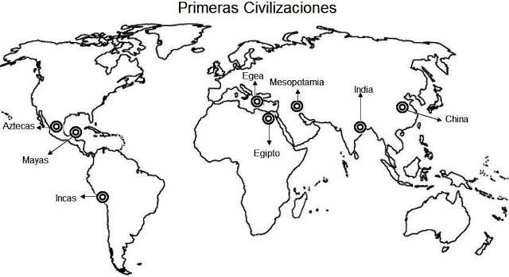

Criterio
1. Desarrollaste con una actitud de compromiso esta guía enviada por tu profesora.
2. Utilizaste las instrucciones, información o material de estudio entregado para desarrollar las preguntas adecuadamente.
3. Utilizaste diferentes herramientas tales como, internet, libros, etc., con la finalidad de aclarar dudas o recopilar información.
4. Leíste con atención la guía y entendiste la mayoría de los conceptos planteados allí.

